《基于情境创设改进农村初中数学教学的策略研究》区级课题研究活动登记表
课 题 研 究 实 验 课 记 录 表
教者 | 唐颖 |  | 学校 | 雪堰初中 |  | 时间 |  | 2022.11.23
课题 | 阿氏圆最值问题 |  |  |  |  | 课时 |  | 1
实验  目的 | - 学会用构造法解决最值问题  - 了解阿氏圆运用模型特征  - 在构造圆的过程中体会圆的轨迹问题，学会用数学思想看待问题
1 |  | 课题组 |  |  | 班级 |  | 九（5）班
主 要 实 验 内 容 或 步 骤
二、知识储备
1.已知，如图，△ABC中，AB＝2，BC＝4，D为BC边上一点，BD＝1．则△ABD∽________
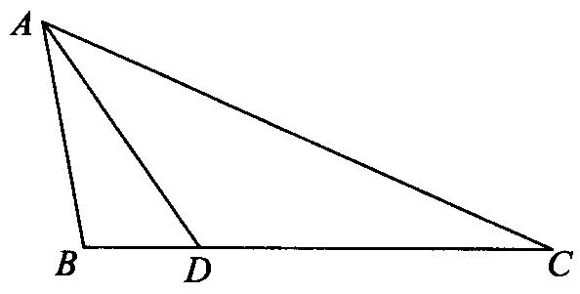
三、问题背景

1.平面直角坐标系中，已知A(1，5)、B(－2，1)P为x轴上一点则BP＋PA最小值=______

2.平面直角坐标系中，已知A(1，5)、B(－2，1)P为y轴上一点则BP＋PA最小值=______

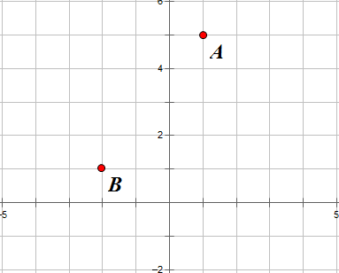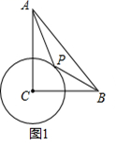
3.在RT△ABC中，∠ACB＝90°，CB＝4，CA＝6，圆C的半径为2，点P为圆上一动点，连接AP，BP，求AP+$\frac{1}{2}$BP的最小值=__________

四、模型运用
【例1】如图1，在RT△ABC中，∠ACB＝90°，CB＝4，CA＝6，圆C的半径为2，点P为圆上一动点，连接AP，BP，求：AP+$\frac{1}{2}$BP的最小值=________

五．类题巩固：

1.如图，在△ABC中，∠A＝90°，AB＝AC＝4，点E、F分别是边AB、AC的中点，点P是以A为圆心、以AE为半径的圆弧上的动点，则 $\frac{1}{2}$ PB+PC 的最小值为________
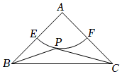

2.如图，⊙O与y轴、x轴的正半轴分别相交于点M、点N，⊙O半径为3，点A（0，1），点B（2，0），点P在弧MN上移动，连接PA，PB，则3PA+PB的最小值为 ____ ．
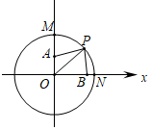
3.如图，在Rt△ABC中，∠C＝90°，AC＝9，BC＝4，以点C为圆心，3为半径做⊙C，分别交AC，BC于D，E两点，点P是⊙C上一个动点，则 PA+3PB的最小值为 __________
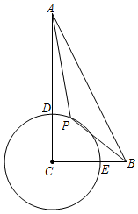

提高：如图，在△ABC中，CB＝4，AB＝2AC，则△ABC面积的最大值为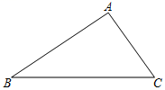

练习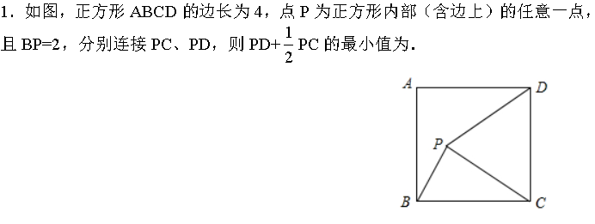

2.四边形ABCD是矩形，AB=8,AD=12点E为BC的中点，P为矩形所在平面上的动点，且$\frac{PE}{PC}=\frac{1}{2}$ ,求AP的最大值________
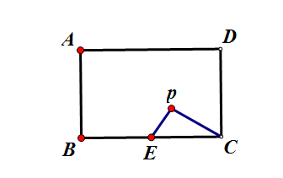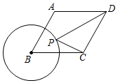
3.如图，已知菱形 ABCD 的边长为8，∠ B ＝60°，圆 B 的半径为4，点 P 是圆 B 上的一个动点，则 PD ﹣ $\frac{1}{2}$PC 的最大值为 ．

六、方法小结
圆的轨迹：1.到定点距离等于定长（概念）
- 定弦对定角
- 到两点线段之比为不为1的定值
a+mb最小值的方法：

实验后的数据收集或体会
唐老师以学案练习为基础，引领学生交流分享知识，梳理建构知识系统。然后通过实践探究，经历观察，分析，探索，抽象阿氏圆模型的过程，理解阿氏圆模型的基本原理。又以“典例分析”，让学生在具体问题情景中识别和运用该知识解决实际问题的能力，“自我感悟”和“自我检测”发展学生独立思维。唐老师整个复习课堂老师都在“导引”，学生主动走进学习场景，查漏补缺，深化和拓展！唐老师还十分注重分层次作业的设计，让不同层次的学生复习后都有所收获！

